БЛАНК УЧАСТНИКА
конкурса методических разработок

Фамилия, имя, отчество ____ Тюрнина Валентина Ивановна
____________________________________________________

Место работы, должность МОУ «СОШ» с. Деревянск Усть –Куломского района Республики Коми.

Учитель начальных классов
______________________________________________________________________________________________________________________________________________________

Cтаж работы учителем
20 лет
_____________________________________________________________________________

Телефон, электронная почта
8(82137)92314

_____________________________________________________________________________

Название конкурсной работы
Виктор Юзефович Драгунский « Главные реки»
_____________________________________________________________________________

Дополнительная информация : УМК « Школа России»

Методическая разработка урока по литературному чтению
по теме « Виктор Юзефович Драгунский»

Планк-конспект урока литературного чтения в 4 классе по учебнику М.В. Головановой, В. Г. Горецкого, Л.Ф. Климановой.
Учитель Тюрнина Валентина Ивановна.
МОУ «СОШ» с. Деревянск Усть-Куломского района.

Тема : Виктор Юзефович Драгунский. «Главные реки».
Целевые установки урока (планируемые результаты):
Предметные: знать и называть автора произведения, уметь его находить, быстро в учебнике ориентироваться; знать, почему называется так рассказ, какое волшебство совершают писатели, создавая свои произведения, в чём заключается талант читателя, какую роль играет читательское воображение в процессе чтения литературных произведений.
Метапредметные:
регулятивные: формулировать учебную задачу урока, исходя из анализа материала учебника в совместной деятельности, понимать её и принимать, планировать вместе с учителем деятельность по изучению темы урока; оценивать свою работу на уроке с помощью разноцветных фишек;
познавательные: анализировать художественный текст, выделять в нём главную мысль;
коммуникативные: отвечать на вопросы учебника на основе данного текста, обсуждать в паре ответы на вопросы учебника, не конфликтуя, доказывать свою точку зрения.
Личностные: проявлять бережное отношение к учебной книге, аккуратно ею пользоваться, называть автора, название произведения, читать произведения данного автора.

Оборудование. Портрет В.Ю.Драгунского; : учебник «Литературное чтение» (4 класс) в 2 частях, пособие «Рабочая тетрадь» (4 класс), мультимедиапроектор разноцветные фишки для оценивания результатов деятельности (красные — работа выполнена очень хорошо, на высоком уровне, зелёные — есть небольшие недочёты в работе, фиолетовые — надо подтянуться),

Ход урока
Организационный момент
Проверка готовности к уроку, настрой на работу, организация внимания учащихся.
Знакомство с новым автором Виктором Юзефовичем Драгунским и с его произведениями.
Актуализирующая беседа.
  - Рассмотрите иллюстрации и назовите автора.
  - Определите жанр произведения.
  - Какое пособие есть в помощь к учебнику? (Пособие для учащихся «Литературное чтение. Рабочая тетрадь» (4 класс).)
  - Назовите раздел, который мы начали читать.
  - Назовите автора и название произведения.
Сделайте вывод о ком мы будем сегодня читать?
Формулирование учебной задачи урока.
Работа со шмуцтитулом: целеполагание и планирование изучения темы.
- Прочитайте название четвертого раздела учебника. Как вы думаете, о чём идет речь в этом разделе? Когда люди могут сказать «Делу время- потехе час»?
- Вспомните, что для нас формулируют авторы на предваряющей тему страничке? (Цели изучения раздела или темы.)
- Прочитайте их. (Дети читают по цепочке вслух.)
- Как вы понимаете первую цель, т. е. то, о чём мы узнаем в этом разделе?
- Как вы понимаете цели второго блока «Мы научимся»?
- Объясните каждую запись третьего блока.
- Переверните страницу, рассмотрите материал по теме урока. Просмотрите и скажите, что будет важным на уроке.
- Правильно, сегодня на уроке мы будем говорить о замечательном детском писателе, чувствующего и прекрасно понимающего детей, рассказывающий о детях с любовью и юмором. Читая его рассказы, каждый может вспомнить подобный случай из своей жизни, своего детства. Один из главных героев произведений писателя- мальчик Дениска.
- Догадались, о ком идет речь?
- Верно, это писатель Виктор Юзефович Драгунский.
- Какие из рассказов В. Драгунского полюбились вам?
- Попробуйте составить план изучения темы. (Дети предлагают пункты плана, а учитель фиксирует их на доске.)
- Работа с новым материалом.
Сейчас мы познакомимся с писателем
1) показ портрета автора)

2) знакомство с биографией автора.
Дата рождения:
1 декабря 1913
Место рождения:
Нью-Йорк, США
Дата смерти:
6 мая 1972 (58 лет)
Место смерти:
Москва, РСФСР, СССР
Род деятельности:
писатель, поэт, публицист, актёр
Годы творчества:
1930–1972
Жанр:
рассказы для детей, поэзия, проза
Язык произведений:
русский

Родился в Нью-Йорке, где его родители получали образование. Вскоре после рождения сына семья возвратилась в Россию. Трудовую деятельность начал в 16 лет, работал шорником*, лодочником, потом актером в театре и в цирке. Начиная с 1940 г. стал пробовать свои силы в литературном творчестве, создавая эстрадные монологи, тексты для клоунов.

В детской литературе известен как автор серии замечательных произведений под общим названием «Денискины рассказы».: Известно, что прототипом главного героя стал сын писателя Дениска. Первые рассказы были опубликованы в журнале «Мурзилка». в 1959 г. В 1961 г. вышла первая книга из серии «Он живой И светится», в которую были включены 16 рассказов. Однако на этом приключения Дениски, его друга Мишки и других ребят не заканчиваются - в разные годы издаются рассказы «Расскажите мне про Сингапур», «Заколдованная буква», «Сражение у Чистой речки», «Тайное становится явным», «Куриный бульон», «Третье место в стиле баттерфляй**», «Человек с голубым лицом», всего около 100 рассказов.
Виктор Драгунский внёс огромный вклад в развитие юмористической литературы для детей.

* Шорник - мастер по изготовлению шop и других элементов упряжи для лошадей.
** Баттерфляй - стиль плавания.

- Захотелось ли вам прочитать какой- нибудь рассказ?
- Чтение текста детьми про себя рассказ « Главные реки» из книги «Денискины рассказы».
Беседа с учащимися по содержанию текста.
    - Чему научила Дениску случившаяся с ним история?
    - Какую клятву он дал себе?
    - Как вы думаете, исполнит ли он эту клятву? Почему так считаете?
    - Какой отрывок из рассказа вам показался наиболее интересным?
    - А какой самым смешным? Прочитайте его.
    - Случалось ли с вами или вашими знакомыми подобные истории?
Подведение итогов урока, рефлексия.
    - Что узнали нового на уроке?
    - Чему научились?
    - Изменялось ли ваше настроение в процессе урока? Когда вам было особенно радостно и интересно?
Оценивание результатов Вспомните, как мы оценивали себя и других, с помощью каких условных знаков. (С помощью разноцветных фишек.)
    - Что обозначал цвет каждой фишки? (Красный цвет — работа выполнена очень хорошо, на высоком уровне, зелёный — есть небольшие недочёты в работе, фиолетовый — надо подтянуться.)
    - Оцените свою работу на уроке с помощью цветных фишек.
    - Дениску Кораблева случившаяся с ним история научила всегда выполнять уроки.
    - А чему она научила вас?
Домашнее задание: подготовить чтение по ролям диалога учительницы и Дениски, по желанию иллюстрацию к рассказу.

Приложение 1
(портрет автора)

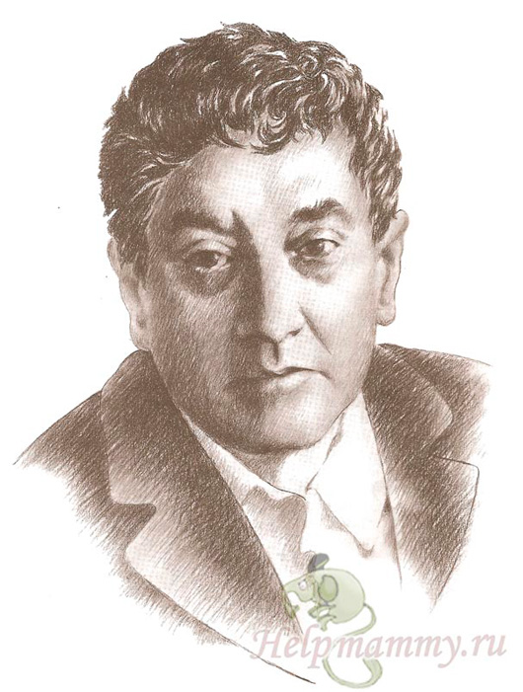

Виктор Юзефович Драгунский (1913-1972)

Список используемой литературы:
1Литературное чтение. Учебник. 3 класс. В 2ч. Ч.2(сост. М.В. Голованова, В.Г. Горецкий, Л.Ф. Климанова, Л,А. Виноградская)
2Климанова Л.Ф., Бойкина М.В. Литературное чтение. Рабочие программы.
3. М.В. Голованова, В.Г. Горецкий, Л.Ф. Климанова. Литературное чтение. Поурочные разработки. 3 класс.
4.Львов М.Р. Методика развития речи младших школьников.- М., 1985.
5.Речь.Речь. Речь: Книга для учителя начальных классов/Под ред. Т.А. Ладыженской.- М.,1990.
6. Полозова Т.Д. Как формировать читательскую активность.
7. Чутко Н.Г. Формирование познавательной активности у младшего школьника.

интернет- ресурсы
-информационный портал для родителей;
-www/prosv/ru;
- http: // shool-russia.prosv.ru/.

